Торговые сети просят вернуть право на продажу «бракованной» молочной продукции
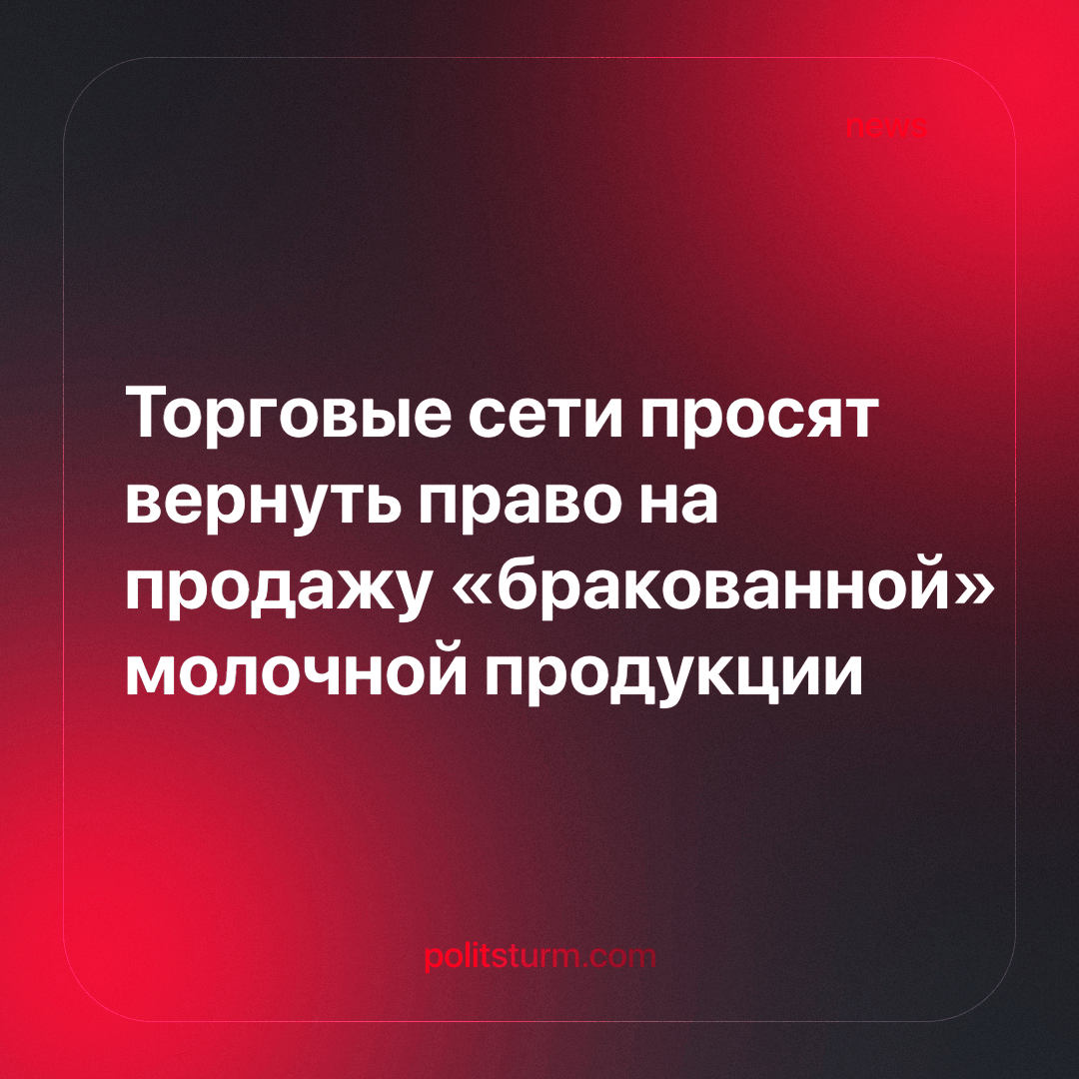

Оригинальная статья
2024-04-25
1 мин. на чтение

Торговые сети обратились к вице-премьеру Дмитрию Григоренко с просьбой продлить право продавать молочные продукты с нечитаемыми кодами маркировки.
Смысл данного механизма заключается в том, что в случае, если код маркировки не считывается, то в систему маркировки поступают сведения только о коде товара и дате его изготовления.
По информации от Национального союза производителей молока, объём рынка за 2023 год составил 2,6 трлн рублей. Из них 1,5% пришлось на товары с ошибкой в маркировке, а именно 39 млрд рублей.
Государство при капитализме всегда действует в интересах бизнеса. Будет неудивительно, если олигархи будут использовать этот механизм для уменьшения издержек. В итоге это может привести к снижению качества продукции для населения в виде возможности продажи товаров с истекшим сроком годности или контрафактной продукции.
Иначе дело обстоит при социализме. При этом строе государство принадлежит рабочим, поэтому оно в первую очередь заинтересовано не в прибыли, а в качестве жизни населения.
Источник: РБК - «Розница попросила вернуть право продажи «бракованных» молочных продуктов» от 17 апреля 2024 г.

Оригинальная статья

